DRUŠTVO ZA ZDRAVILNE RASTLINE ZASAVJE
OŠ Ivana Skvarče Zagorje
Zagorje, 11. 4. 2019
Učenci izbirnega predmeta NPH (načini prehranjevanja):
Eva Lovrenčič, Teodor Maurer, Tomaž Pušnik, Lara Vičič, Ajdin Avdič, Gašper Martinčič, Maks Naprudnik, Benjamin Nurikič, Kaja Poboljšaj, Nika Potrpin, Lejla Smajlović
Mentorica: Nada Brezovar
- Osnovni namen je sodelovanje ob praznovanju desete obletnice DRUŠTVA ZA ZDRAVILNE RASTLINE ZASAVJE.
- Povezovanje vsebin predmeta s stvarnim življenjem.
Tema: Prehrana v posebnih razmerah. Učenci spoznavajo spomladanske rastline ter njihovo vlogo v prehrani človeka, zlasti zdravilne učinkovine.
- Ekološko prehranske vsebine na šoli. Kako približati zelenjavo učencem?
Izhajali smo iz ugotovitev, da učenci odklanjajo semena na kruhu, ne marajo jedi iz stročnic.
- RAP (razširjeni program): zdravje, gibanje in dobro psihofizično počutje otrok je projekt vključevanja gibanja v življenje in delo šole. Na aktivnem sprehodu v bližnji okolici šole smo nabrali prve znanilce pomladi ter jih vključili v jedi.
JEDI
ŽITNE PLOŠČICE
FIŽOLOVO PECIVO BREZ ČOKOLADE
FIŽOLOVO PECIVO S ČOKOLADO
PALAČINKE BREZ JAJC

Žitne ploščice  2 dl polbele moke  1 dl ajdove ali pirine moke  1 dl sezama  1 dl lanenih semen | 1 dl sončnih semen  1 žlička soli  1 pecilni prašek  2 dcl vode  1 dl olivnega olja ali sončničnega olja
Priprava:
Vse suhe sestavine zmešamo.
Dodamo vodo in olje ter zgnetemo v testo.
Testo razvaljamo med dvema peki papirjema 2-3 milimetre debelo.
Narežemo na ploščice želene velikosti.
Pečemo 20 minut v segreti pečici pri temperaturi 190 °C.

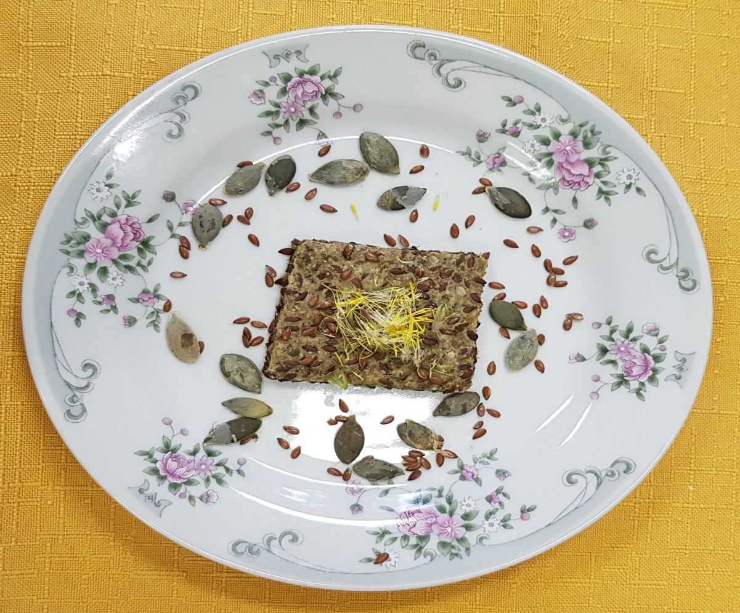

Fižolovo pecivo brez čokolade

40 dag kuhanega pretlačenega fižola
3 jajca
5 dag moke
8 dag masla ali olja
15 dag sladkorja v prahu
1 vaniljev sladkor
1 pecilni prašek

Sestavine postopoma dodajaš k fižolu ter mešaš. Pečeš pol ure na 180 °C.
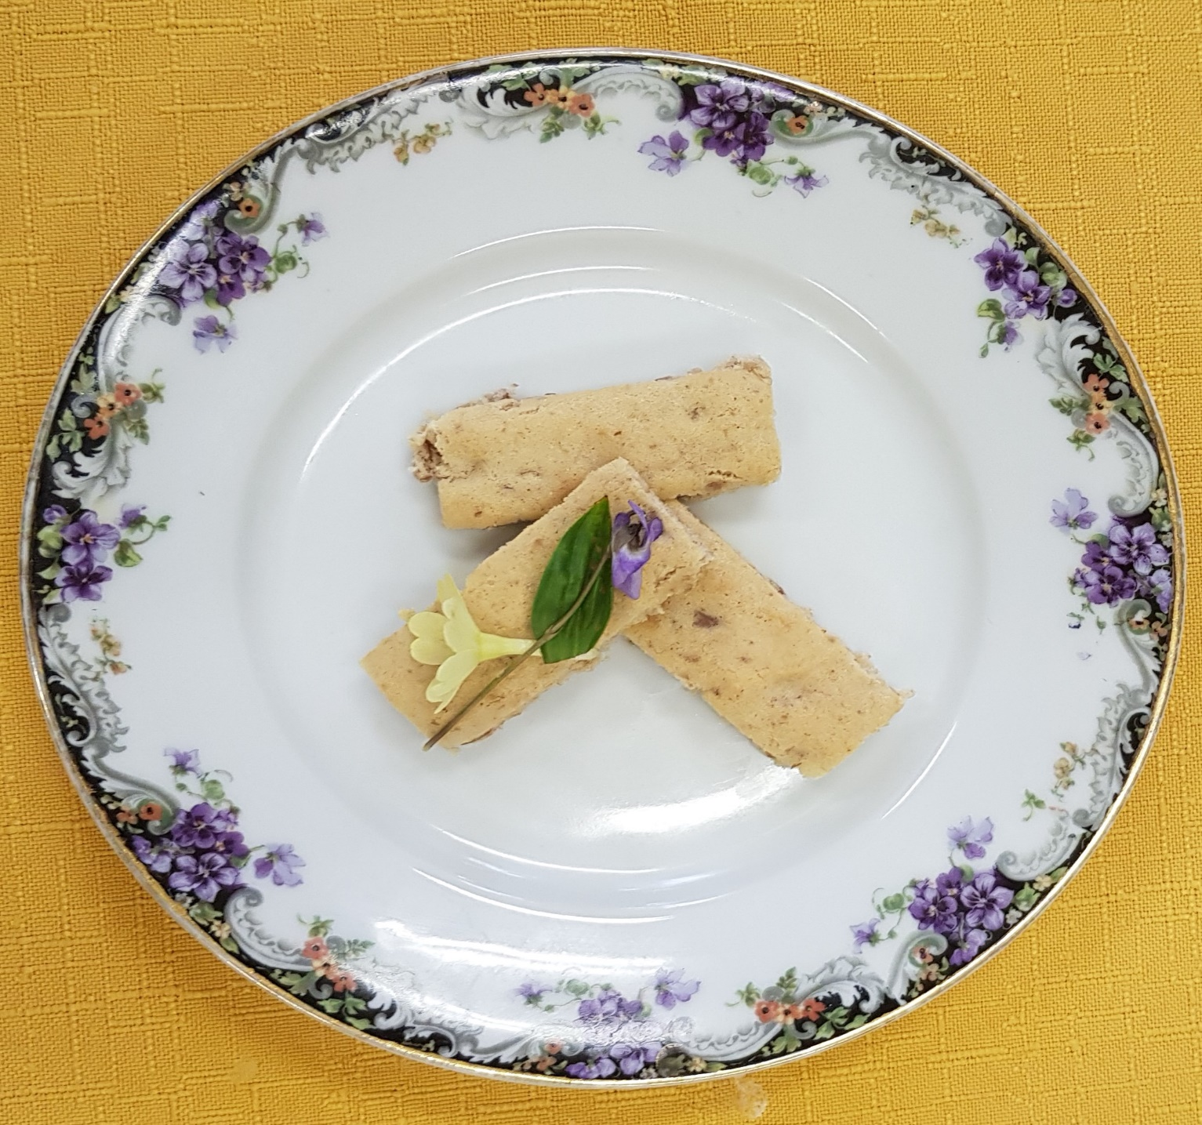

Fižolovo pecivo s čokolado

40 dag pretlačenega fižola
3 jajca
8 dag masla ali olja
6 dag kakava
15 dag sladkorja v prahu
1 vaniljev sladkor
1 pecilni
10 dag stopljene jedilne čokolade

Sestavine postopoma dodajaš k fižolu ter mešaš. Pečeš pol ure na 180 °C.

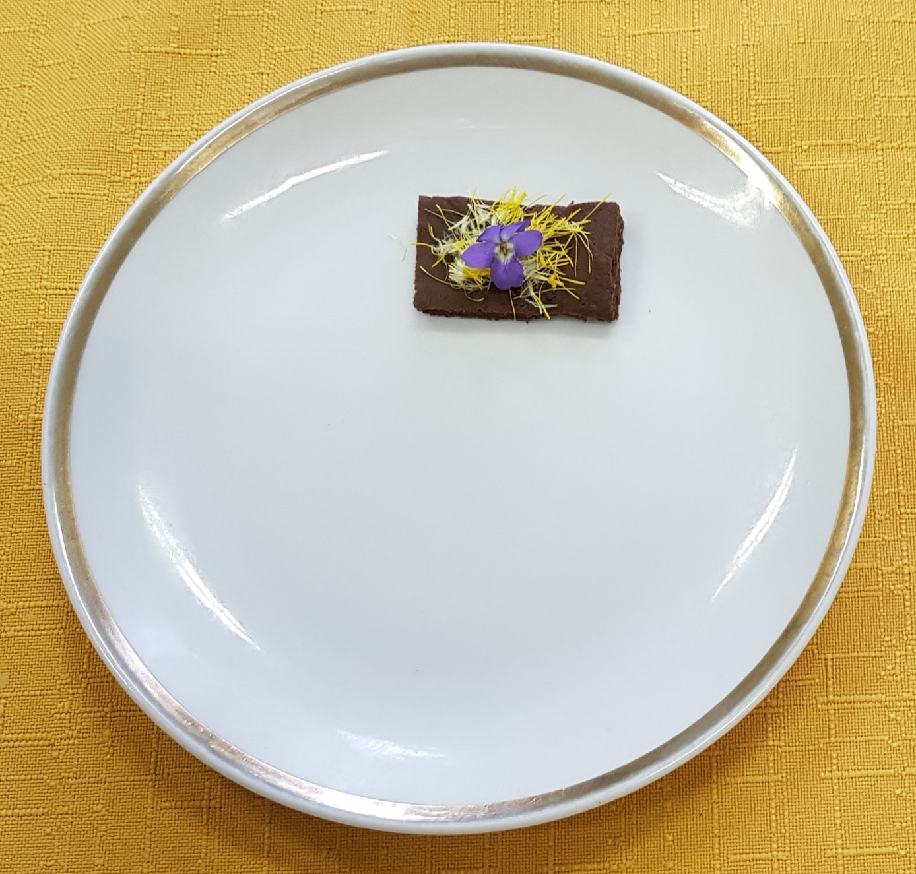
Palačinke brez jajc

15 dag moke
1 dag suhega kvasa
2 dl vode
Sol po okusu
5 kapljic limone
10 dag masla

Kvas damo v skodelico s toplo vodo in pustimo vzhajati.
Vse sestavine gladko vmešamo.
Pripravljeno zmes pustimo 15 minut na toplem.
Nato v zmes dodamo limonin sok.
Zmes prelijemo v vrček.
Palačinke pečemo v vroči teflonski ponvi le na eni strani, in sicer približno pol minute.
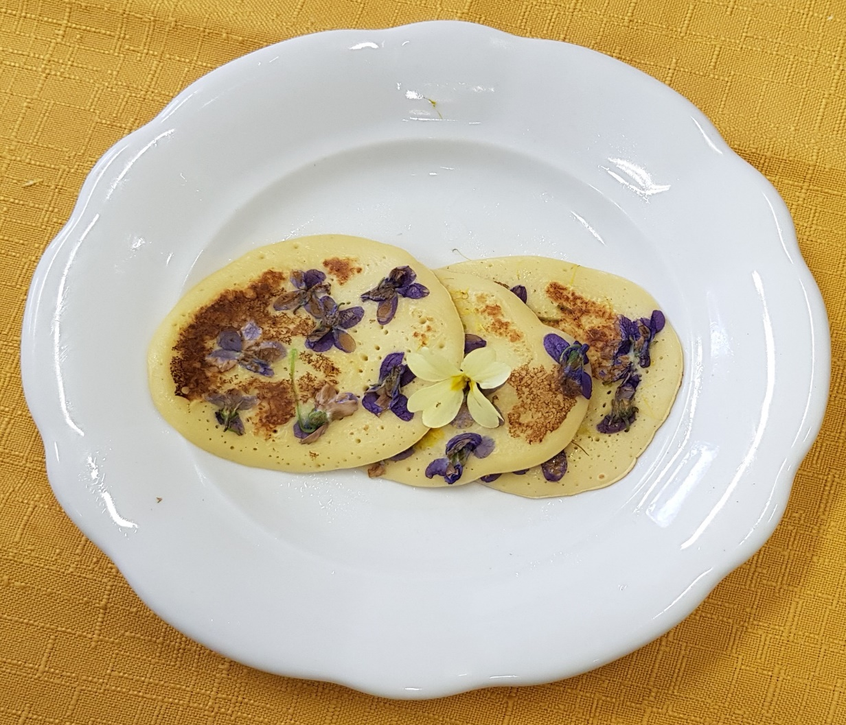

ZDRAVILNE UČINKOVINE
SEZAM
LAN
SONČNIČNA SEMENA
ZROBENTICE
VIJOLICE
LAPUH
REGRAT
TRPOTEC
FIŽOL

Sezam – 12 izjemnih koristi za zdravje
Sezam je neverjetno zdravo hranilo oz. hrana in se uporablja že več kot 5000 let. Sezamova semena so izjemno hranljiva, vsebujejo veliko mangana, bakra, kalcija, železa, magnezija, triptofana, pa tudi cink, vitamine B, fosfor, vlaknine in beljakovine ter maščobe.
Lepa koža: Sezamova semena so polna cinka, pomembnega minerala za proizvodnjo kolagena. Koži daje prožnost in lesk ter skrbi, da se tako hitro ne postara. Sezamovo olje je znano, da blaži opekline ter preprečuje kožne bolezni.
Veliko beljakovin: Sezamovo seme vsebuje veliko beljakovin, ki so gradniki celic in hormonov. Prav tako so beljakovine nujno potrebne po vseh fizičnih naporih, pri prekomernem stresu ali po obdobju bolezni.
Ustno zdravje: Sezamova semena slovijo po svojem zaščitnem učinku na zobne obloge. Spodbuja ustno zdravje ter beli zobe. Prav tako zmanjšuje Streptokoke bakterije ter spodbuja boljše, splošno zdravje.
Sladkorna bolezen: Sezamovo olje in seme pomagata preprečevati pojav diabetesa, pri že obolelih osebah pa spodbujata odzivnost in delovanje trebušne slinavke ter izločanje inzulina. Prav tako sezam znižuje previsok krvni sladkor.
Krvni tlak: Sezamovo olje dokazano, verjetno zaradi vsebnosti magnezija, znižuje krvni tlak in preprečuje hipertenzijo.
Zdravje srca: Sezam spodbuja zdravje srca in preprečuje pojav ateroskleroze.
Zdravje DNK: Sezam preprečuje poškodbe DNK zaradi sevanja ter daljša življenjsko dobo.
Preprečuje raka: Sezam deluje preventivno na pojavnost raka, preprečuje prehitro množenje rakavih celic in rast tumorjev.
Zdravje kosti: Sezam, zaradi veliko kalcija, fosforja in magnezija, skrbi za zdravje in trdnost kosti, sklepov in zob. Študija je pokazala, da sezam povečuje mineralno gostoto gosti.
Zdrav prebavni sistem: Sezam spodbuja delovanje prebave, odpravlja zaprtje ter preprečuje napihnjenost.
Pomaga pri revmatoidnem artritisu: Sezam deluje protivnetno ter zmanjšuje bolečine, otekline in pojav artritisa.
Zdravje dihal: Sezam, zaradi magnezija, preprečuje napad astme ter preprečuje druge bolezni dihal.

Avtor članka Holistic center
Bučna semena
so prava zakladnica snovi, ki blagodejno delujejo na človeško telo in pomagajo pri odpravljanju marsikatere težave, zato ni čudno, da so jih že severnoameriški Indijanci uporabljali kot hrano in kot zdravilo. Poglej nekaj glavnih razlogov, zakaj bi jih bilo dobro redno uživati:

Pravo bogastvo mineralov
V bučnih semenih se skriva pravo bogastvo mineralov, med katerimi še posebej izstopajo železo, magnezij in fosfor. Poleg tega vsebujejo tudi veliko cinka, ki preprečuje nastanek osteoporoze.

Z bučnimi semeni nad holesterol
Bučna semena vsebujejo velike količine fitosterolov ali rastlinskih sterolov, ki delujejo tako, da iz telesa izpodrivajo holesterol.

Proti nespečnosti in depresiji
Z uživanjem bučnih semen lahko olajšaš simptome nespečnosti in depresije, saj vsebujejo triptofan, aminokislino, iz katere telo proizvaja serotonin, ki pomirja.

Vitamini
Bučna semena vsebujejo vitamine B in vitamin E.

Proteini
Bučna semena so tudi bogat vir proteinov. Raziskave so pokazale, da starejša semena vsebujejo večje količine proteinov.

Lajšanje bolečin pri artritisu
Z uživanjem bučnih semen lahko olajšaš bolečine in vnetja, povezana z artritisom.

Ledvični kamni
Bučna semena pomagajo tudi pri preprečevanju nastajanja ledvičnih kamnov.

Težave s prostato
Pri moških uživanje bučnih semen lajša težave s prostato in celo preprečuje raka na prostati.

Avtor članka: Ženska.si

Sončnično seme
Sončnično seme lahko kupimo neoluščeno in nato semenke lupimo. Lahko ga kalimo in iz njega pridobivamo okusne kalčke, bogate z vitaminom E in lecitinom, ki je pomemben za delovanje naših možganov. Lahko pa kupimo že oluščeno seme, ki ga uživamo kot prigrizek ali pa ga uporabljamo pri peki sladic. Izvrstno se ujema z limoninim sokom in jabolki, zato je izvrsten dodatek pri pripravi jabolčno-riževega narastka ali jabolčne pite.
30 g sončničnih semen vsebuje:
Kalorije | 165.6
Ogljikovi hidrati | 5.7 g; 2.4 g vlaknin
Maščobe | 14.6 g; 5.3 g MUFA; 6.5 g LA; 1.3 g SFA
Beljakovine | 5.9 g
Vitamin B1 (tiamin)) | 35 %
Vitamin B3 (niacin) | 15 %
Vitamin B6 | 22 %
Folna kislina | 16 %
Vitamin E | 66 %
Baker | 57 %
Železo | 19 %
Magnezij | 22 %
% – zagotovitev dnevnih potreb organizma po tem hranilu, MUFA – enkrat nenasičene maščobne kisline, LA – linolna kislina (omega 6), ALA – alfa linolenska kislina (omega 3), SFA – nasičene maščobne kisline.
Prednosti
Sončnična semena so bogata s fitosteroli, ki znižujejo holesterol. Znižujejo oksidativni stres, saj vsebujejo veliko antioksidantov. Ker vsebujejo veliko maščobnih kislin omega 6 in vitamina E, znižujejo trigliceride ter ohranjajo naše ožilje prožno in zdravo.
Slabosti
Preveč zaužitih sončničnih semen lahko zaradi velike količine fitosterolov in maščobnih kislin omega 6 povzroči večje tveganje za nastanek oksidativnega stresa. Pomembna je zmernost pri uživanju, saj samo tako naše telo dobi tisto najboljše.
Avtor članka: Kalček

Fižol v zrnju

Zanimive sestavine fižola
Rafinoza v fižolu spodbuja rast in aktivnost koristnih bakterij. Fitat v fižolu deluje proti raku, preprečuje nastanek ledvičnih kamnov in oksidaciji. Tudi polifenoli v fižolu so znani kot snovi z antioksidativno aktivnostjo. Poleg tega delujejo proti raku in mutacijam. Izoflavona v fižolu genistein in daidzein, naj bi bila v pomoč pri premagovanju težav v menopavzi, za sestavini fižola kamferol in kvercetin pa velja, da lahko posredno delujeta proti vnetju. Saponine povezujejo z različnimi koristnimi in zaščitnimi vplivi na zdravje s proti glivičnim in proti bakterijskim delovanjem, zniževanjem holesterola ter zaviranja rasti rakavih celic.
Glukokinin v fižolu je pomemben za sladkorne bolnike, saj zmanjšuje količino sladkorja v krvi in seču za 30 – 40 %. Nekatere snovi v fižolu pospešujejo izločanje seča, vežejo, raztapljajo in odvajajo sečno kislino iz telesa, kar je priporočljivo za bolnike, ki imajo težave z ledvicami in mehurjem. Uporaba fižolove moke pomaga pri težavah z nečisto kožo, aknami, ekcemi, lišaji, oteklinami, srbenjem kože in nosečniškimi pegami.
Avtor članka: Inštitut za nutricionistiko

Trobentica

Zdravilne lastnosti
Rastlina vsebuje glikozide, saponine, eterično olje in flavonide ter deluje kot pomirjevalo, spazmolitik (lajša trebušne krče) in ekspektorant (lajša izkašljevanje). Nadomešča porabljeni C vitamin v organizmu. Čaj uporabimo pri prehladu, kašlju, gripi, bronhitisu, pljučnici. V kombinaciji z brezovimi listi, koprivnimi listi, koprivnimi cvetovi, listi vijolice ter regratovimi koreninami se uporablja za čiščenje krvi in izločanje strupenih snovi iz telesa, ki so se čez zimo nabrale v telesu. Pomirja živčno napetost in pomaga pri glavobolu ter nespečnosti. Deluje tudi kot antihelmintik (proti glistam).
Mazilo narejeno iz listov so včasih uporabljali za hitrejše celjenje ran.

Avtor članka: Permacultura.si

VIJOLICA
Kaj pravi zgodovina o vijolici?
Vijolicam marsikje pravijo kar mačehe. Kako je rastlina dobila takšno ime? Od blizu si oglejte cvet vijolice in videli boste, da je sestavljen iz različno oblikovanih in obarvanih venčnih listov. Spodnji venčni list predstavlja mačeho, ob njem nameščena lista njeni hčerki, zgornja, odmaknjena in drugače obarvana venčna lista pa njeni pastorki.
Vijolice naj bi bile zelo učinkovite za zdravljenje strtih src. V ljubezenskih napojih so jih uporabljali že od nekdaj. V Shakespearovi igri Sen kresne noči so ljubezenske kapljice z vijolicami tako začarale Titanijo, da se je zaljubila v nekoga z oslovsko glavo.
V srednjem veku so pripravke iz vijolic dajali otrokom ob kožnih izpuščajih, napadih kašlja in krčev.
Kako vijolice delujejo?
Pri kožnih obolenjih
Uporabljamo jo lahko tako notranje kot zunanje. Notranje se uporablja v obliki čaja, zunanje pa kot obkladek in čistilni tonik.
Vijolica je učinkovita pri lažjih kožnih obolenjih, ekcemih in aknah. Umivanje s poparkom je zelo blagodejno pri srbeči koži.
Pri čiščenju sečnih poti in krvi
Ker je vijolica blag diuretik, je učinkovita pri čiščenju sečnih poti in odvajanju vode iz telesa. Prav zaradi teh učinkovin jo priporočajo pri zdravljenju revme, cistitisa in pri težavah z odtekanjem seča.
Vijolica velja tudi kot zelišče za čiščenje krvi.
Pri izkašljevanju
V ljudskem zdravilstvu se vijolica uporablja tudi pri vnetjih dihalnih poti, prehladnih obolenjih, bronhitisu in oslovskemu kašlju.
Pospešuje izkašljevanje ter čisti pljuča in prsni koš.

Avtor članka: Hiša zelišč
LAPUH

Lapuh, navadni (Tussilago farfara)Rastlina se nabira v naravi, droga pa se uvaža iz Italije ter balkanskih in vzhodnoevropskih držav.
Uporabni del
Raba v prehrani in pravni položaj
Običajno se ne rabi za živilo. Svet Evrope ga razvršča v skupino naravnih začimb N4, kar pomeni, da zanj ni na voljo dovolj podatkov za oceno strupenosti. Po slovenski zdravilski zakonodaji spada v skupino naravnih zdravil Z, ki se lahko po predhodni registraciji prodajajo brez recepta.
Zeliščna raba
Zaradi vsebovanih sluzi blaži ustna in žrelna vnetja ter hripavost, pa tudi suh kašelj, ker pomiri vzdraženo sluznico, ki sili nanj, pri vlažnem kašlju pa omogoči, da se poškodovana sapnična sluznica obnovi in usposobi za izkašljevalno nalogo.
Odmerek za odrasle
Krop se prelije čez 2 žlički (2g) droge in po 10 minutah precedi. Skodelica se popije do 3-krat na dan, posebno zjutraj, ko vstanemo, in zvečer pred spanjem.
Novejša dognanja
Deluje zoper številne gramnegativne bakterije, med njimi Staphylococcus aureus in Pseudomonas aeruginosa. Posamezne sestavine učinkujejo protivnetno, zavrejo zlepljenje krvnih ploščic, zvišajo krvni tlak in spodbudijo dihanje.
Stranski učinki in strupenost
Lahko povzroči fototoksično reakcijo na osvetljeni koži. Pirolizidinski alkaloidi z nenasičenim jedrom so strupeni tako za živali kot za ljudi, znanih jih je že okrog 200, lapuh pa vsebuje dva: zelo malo senecionina in 0,015 odstotka senkirkina. Več jih je v lapuhovih cvetovih, dosti manj v mladih in zrelih listih, tudi v drogi vsebnost sčasoma upade, zlahka pa preidejo v vročo vodo. Priporočen napitek naj ne bi predstavljal pomembnega tveganja za zdravje, saj je akutno strupen za jetra pri dosti višjem odmerku, vendar farmakološki izsledki na poskusnih živalih ter pirolizidinske izkušnje z gabezom in pitjem nepoznavalsko sestavljenih eksotičnih čajnih mešanic kažejo, da majhna količina omenjenih alkaloidov pri daljšem jemanju spremeni dedno zasnovo, povzroči nastanek novotvorb in predvsem okvari jetra, povzroči venookluzivno bolezen hepatičnih ven (VOD). Prva dva kronična učinka se pokažeta z leti, zadnji pa z meseci.
Prepovedi in opozorila
Čezmerni odmerki lahko motijo zdravljenje srčno-žilnih bolezni in zvečanega krvnega tlaka. Zaradi vsebovanih pirolizidinskih alkaloidov se je dobro izogniti čezmernim odmerkom in daljšemu jemanju, posebno še čajnih napitkov. Iz istega razloga in ker je po izročilu znan kot sredstvo za splav, ni primeren za nosečnice in doječe matere.
Avtor članka: Pomurske lekarne

Ozkolistni trpotec
Prva pisna omemba uporabe ozkolistnega trpotca izhaja iz asirske medicine, zelo cenjen pa je bil tudi med starimi Grki. Grški zdravnik Dioskurid v svojem delu Materia medica razlikuje dve vrsti trpotca ter obširno opisuje njune zdravile učinke. Ozkolistni tropec priporoča predvsem kot obkladek pri kožnih boleznih.
Kot zelenjava, kuhana s soljo in kisom, naj bi trpotec pomagal pri želodčnih težavah in celo pri griži. Plinij, še en starograški zdravnik, je sok iz trpotca priporočal pri piku škorpijona in ugrizu kače.
Pater Ašič je govoril, da trpotec odlično čisti kri, mehur, ledvice, pljuča in želodca.
Razlikujemo med ozkolistnim in širokolistnim trpotcem, vendar samostansko zdravilstvo ozkolistnemu pripisuje večje zdravilne moči. V zdravilstvu se uporabljajo listi, cvetovi, seme in korenine.
Avtor članka: Bodi eko
REGRAT

Učinki regrata
Uživanje regrata ima številne zdravju ugodne učinke. Listi vsebujejo fruktozo, inulin, grenčino, fenolno kislino in sterole, pa tudi flavonoide, kalijeve soli in kumarine. Korenine imajo enako vsebino kot listi, z izjemo zadnjih treh sestavin. Regrat vsebuje tudi vitamine A, B in C, veliko kalija in drugih mineralov. Holin v regratu vpliva na presnavljanje maščob in delovanje živčevja. Tako listi kot tudi korenina imajo po zaslugi vsebnosti grenčine diuretične lastnosti. Uživanje enih ali drugih je zato koristno pri zastajanju vode v telesu, motnjah v delovanju ledvic in težavah z mehurjem. Regratovi pripravki – po zaslugi delovanja snovi na jetra in žolč – pospešujejo raztapljanje žolčnih kamnov. V skladu z rezultati raziskav iz leta 2001 bi regrat v prehrani lahko koristil sladkornim bolnikom. Na živalih opravljena testiranja so namreč dokazala, da se pri živalih, ki uživajo regrat, raven sladkorja v krvi znatno znižala. Z naravnimi regratovimi pripravki zeliščarji učinkovito blažijo težave revmatičnih bolnikov. Regratovo blagodejno učinkovanje na jetra in krepitev jetrnih funkcij posredno deluje tudi na težave, ki jih povzroča previsoka raven estrogena v telesu. Dobro ga je uživati pri endometriozi in cikličnih bolečinah v dojkah, saj pomaga odstranjevati odvečni estrogen iz telesa.
Avtor članka: Bodi eko

